数控编程实验指导书及实验报告

谈 理 沈 忠 沈秀国 编

上海应用技术学院
机电学院
2005.8
目 录

数控编程实验指导书…………………………………………………………….2
数控车床编程实验报告…………………………………………………………6
数控铣床编程实验报告…………………………………………………………7
附录A…………………………………………………………………………………………8

数控编程实验指导书

一、实验目的和要求
《数控原理和编程》、《数控技术及其应用》等课程是一门技术性、实践性较强的专业课程，为此，需进行数控编程实验这一教学环节。通过对数控机床编程及动态模拟加工等实验，使学生进一步了解数控加工程序编制的目的、内容与步骤；掌握数控切削加工程序的结构与编程规则，理解掌握数控机床常用指令的编程方法。
实验前，学生应结合课堂所授知识预习实验指导书，了解实验内容，编写实验加工程序；实验中，学生应独立完成输入程序、仿真加工，以及程序的修改和调试，并做好实验记录；实验后，学生应通过整理实验报告和回答思考题对实验进行回顾，为《数控原理和编程》、《数控技术及其应用》课程打下实践基础。

二、实验设备
- 微型计算机。
- 龙泽EX-106数控车床（FANUC Series 21i-TB）。
- 起亚KIA钻铣中心（FANUC Series 0i-MB）。

三、实验内容和操作指导
- 数控编程实验的内容
数控编程实验的主要内容有：分析零件图样；确定加工工艺过程；数值计算；编写零件加工程序；制作控制介质；校对程序及仿真加工。
- 数控系统编程指令简介
数控机床是按照事先编制好的加工程序，自动地对被加工零件进行加工。为此，须把被加工零件的加工工艺路线、工艺要求、刀具的运动轨迹、位移量、切削参数(主轴转速、进给量、吃刀深度等)以及辅助功能(换刀、主轴正转或反转、切削液开或关等)，按照数控机床规定的指令代码及程序格式编写成加工程序单，并把这一程序单中的内容记录在存储介质上(如磁盘等)，输入到数控装置，由数控装置指挥机床加工零件。这种从零件图的分析到制成控制介质的全部过程叫数控加工程序的编制。
数控机床的加工程序中包含有准备功能G、辅助功能M、刀具功能T、主轴转速功能S和进给功能F等指令。这些指令是按系统规定的功能指令代码及程序段格式，逐段编写加工程序单。虽然目前各类数控机床广泛应用的是ISO标准，但对于不同的数控系统其指令代码及程序段格式有一定的差异。
FANUC 0i数控系统的编程指令参考附录A。
- 操作指导
编程平台:1、在Word中把编好的程序输入并保存好，然后把程序复制到“网上邻居/Dell-a9/程序输入”。

程序输入格式：
%
O****
………
………
………
%
2．DNC传输程序：
用O8000远程下载PC中的程序
(1) 选择 EDIT 方式。
(2) 将控制面板上的钥匙置于 O 状态 ( 只有这样 , 才允许接收零件程序 )。
(3)编辑O8000程序，要下载PC中的O1998程序到CNC，方式如下：
O8000（DOWNLOAD）；
(DL 1998);
M30;
同理，如果要下载O2005程序，只须更改（DL 2005）。
(4) 依次选择 < PROG> 、 [OPRT] 、、[PUNCH] 、O8000、 [EXEC]、[CAN]、[READ]、[EXEC] 键 , 显示屏上出现闪烁的“标头SKP”字样，几秒钟后变为“输入”字样，下载程序O1998，并置O1998为当前程序。
图形模拟

- 实验内容
⑴ 数控车床编程实验
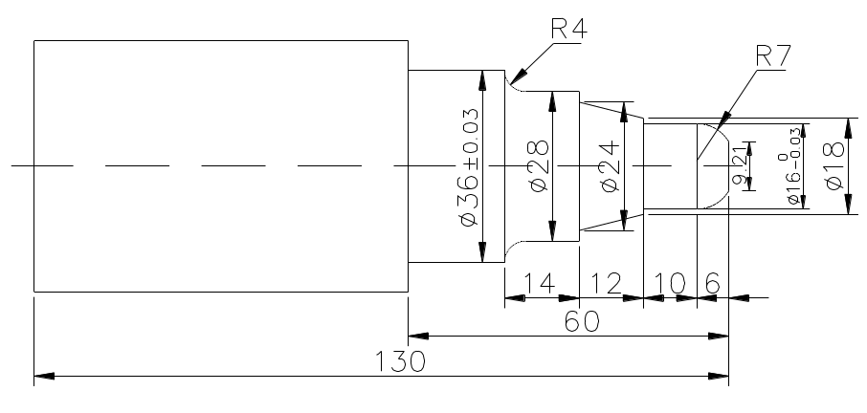
编制图1所示零件的数控车削加工程序，并进行仿真加工。
图1

⑵ 数控铣床编程
图3
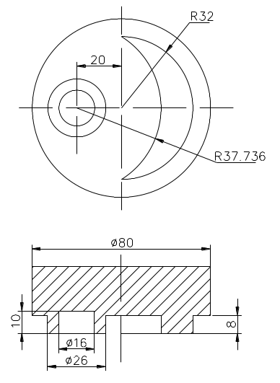
编制图2所示零件的数控铣削加工程序，并进行仿真加工。
图2
题一

数控车床编程实验报告
一、实验记录
1. 加工程序：

2. 实验参数：

二、思考题
割刀的刀位点一般定在哪里？若割刀宽度有所改变，加工程序是否应有相应的改变？若肯定回答，则应如何改动程序？

数控铣床编程实验报告
一、实验记录
1. 加工程序：

2. 实验参数：

二、思考题
采用刀具半径补偿的数控铣削加工中，若铣刀直径有变化时，是否应改变加工程序？若否定回答，则应如何操作以保证被加工零件的尺寸要求？

附录A
1）FANUC 0i 数控铣床和加工中心
代码 | 分组 | 意义 | 格式
G00 | 01 | 快速进给、定位 | G00 X-- Y-- Z--
G01 | 01 | 直线插补 | G01 X-- Y-- Z--

G02 | 圆弧插补CW（顺时针） |  |  |  |  | XY平面内的圆弧：  ZX平面的圆弧：  YZ平面的圆弧：
G03 | 圆弧插补CCW（逆时针）
G04 | 00 |  | 暂停 |  | G04 [P|X] 单位秒，增量状态单位毫秒，无参数状态表示停止
G15 | 17 |  | 取消极坐标指令 |  | G15 取消极坐标方式
G16 |  |  | 极坐标指令 |  |  | Gxx Gyy G16 开始极坐标指令  G00 IP_ 极坐标指令  Gxx：极坐标指令的平面选择（G17，G18，G19）  Gyy：G90指定工件坐标系的零点为极坐标的原点  G91指定当前位置作为极坐标的原点  IP：指定极坐标系选择平面的轴地址及其值  第1轴：极坐标半径  第2轴：极角
G17 | 02 |  | XY平面 |  | G17选择XY平面；  G18选择XZ平面；  G19选择YZ平面。
G18 |  |  | ZX平面
G19 |  |  | YZ平面
G20 |  | 06 |  | 英制输入
G21 |  |  |  | 米制输入

G28 | 00 | 回归参考点 | G28 X-- Y-- Z--
G29 | 00 | 由参考点回归 |  |  | G29 X-- Y-- Z--
G40 | 07 | 刀具半径补偿取消 | G40
G41 | 07 | 左半径补偿
G42 | 07 | 右半径补偿
G43 | 08 | 刀具长度补偿+
G44 | 08 | 刀具长度补偿－
G49 | 08 | 刀具长度补偿取消 |  |  | G49
G50 | 11 | 取消缩放 | G50 缩放取消
G51 | 11 | 比例缩放 |  |  | G51 X_Y_Z_P_：缩放开始  X_Y_Z_：比例缩放中心坐标的绝对值指令  P_：缩放比例  G51 X_Y_Z_I_J_K_：缩放开始  X_Y_Z_：比例缩放中心坐标值的绝对值指令  I_J_K_：X，Y，Z各轴对应的缩放比例
G52 | 00 | 设定局部坐标系 | G52 IP_：设定局部坐标系  G52 IP0：取消局部坐标系  IP：局部坐标系原点
G53 | 00 | 机械坐标系选择 |  |  | G53 X-- Y-- Z--
G54 | 14 | 选择工作坐标系1 | GXX
G55 | 14 | 选择工作坐标系2
G56 | 14 | 选择工作坐标系3

G57 | 选择工作坐标系4
G58 | 选择工作坐标系5
G59 | 选择工作坐标系6
G68 | 16 |  | 坐标系旋转 |  | （G17/G18/G19）G68 a_ b_R_：坐标系开始旋转  G17/G18/G19：平面选择，在其上包含旋转的形状  a_ b_：与指令坐标平面相应的X，Y，Z中的两个轴的绝对指令，在G68后面指定旋转中心  R_：角度位移，正值表示逆时针旋转。根据指令的G代码（G90或G91）确定绝对值或增量值  最小输入增量单位：0.001deg  有效数据范围：-360.000到360.000
G69 |  |  | 取消坐标轴旋转 |  |  |  | G69：坐标轴旋转取消指令
G73 | 09 |  | 深孔钻削固定循环 |  | G73 X-- Y-- Z-- R-- Q-- F--
G74 |  |  | 左螺纹攻螺纹固定循环 |  |  |  | G74 X-- Y-- Z-- R-- P-- F--
G76 |  |  | 精镗固定循环 |  |  |  | G76 X-- Y-- Z-- R-- Q-- F--
G90 | 03 |  | 绝对方式指定 |  | GXX
G91 |  |  | 相对方式指定
G92 | 00 |  | 工作坐标系的变更 |  | G92 X-- Y-- Z--
G98 | 10 |  | 返回固定循环初始点 |  | GXX
G99 |  |  | 返回固定循环R点
G80 |  | 09 |  | 固定循环取消

G81 | 钻削固定循环、钻中心孔 | G81 X-- Y-- Z-- R-- F--
G82 | 钻削固定循环、锪孔 | G82 X-- Y-- Z -- R-- P-- F--
G83 | 深孔钻削固定循环 | G83 X-- Y-- Z -- R-- Q-- F--
G84 | 攻螺纹固定循环 | G84 X-- Y-- Z-- R-- F--
G85 | 镗削固定循环 | G85 X-- Y-- Z-- R-- F--
G86 | 退刀形镗削固定循环 | G86 X-- Y-- Z -- R-- P-- F--
G88 | 镗削固定循环 | G88 X-- Y-- Z -- R-- P-- F--
G89 | 镗削固定循环 | G89 X-- Y-- Z -- R-- P-- F--

2）FANUC 0i 系统数控车床
重要提示：本系统中车床采用直径编程。
G20，G21，G40，G41，G42，G54-G59与FANUC数控铣相同，参考上一节。
代码 | 分组 |  | 意义 |  | 格式
G00 | 01 |  | 快速进给、定位 |  | G00 X-- Z--
G01 |  |  | 直线插补 |  |  | G01 X-- Z--
G02 |  |  | 圆弧插补CW（顺时针）
G03 |  |  | 圆弧插补CCW（逆时针）
G04 | 00 |  | 暂停 |  | G04 [X|U|P] X，U单位：秒；P单位：毫秒（整数）
G20 |  | 06 |  | 英制输入
G21 |  |  |  | 米制输入

G28 | 0 |  |  | 回归参考点 |  |  | G28 X-- Z--
G29 |  | 由参考点回归 |  |  |  | G29 X-- Z--
G32 | 01 |  |  | 螺纹切削（由参数指定绝对和增量） |  |  | Gxx X|U… Z|W… F|E… F指定单位为0.01mm/r的螺距。E指定单位为0.0001mm/r的螺旋
G40 | 07 |  |  | 刀具补偿取消 |  |  | G40
G41 |  |  |  | 左半径补偿
G42 |  |  |  | 右半径补偿
G50 |  |  | 00 |  | 设定工件坐标系：G50 X Z  偏移工件坐标系：G50 U W
G53 |  | 机械坐标系选择 |  |  |  | G53 X-- Z--
G54 | 12 |  |  | 选择工作坐标系1 |  |  | GXX
G55 |  |  |  | 选择工作坐标系2
G56 |  |  |  | 选择工作坐标系3
G57 |  |  |  | 选择工作坐标系4
G58 |  |  |  | 选择工作坐标系5
G59 |  |  |  | 选择工作坐标系6
G70 | 00 |  |  | 精加工循环 |  |  | G70 Pns Qnf
G71 |  |  |  | 外园粗车循环 |  |  |  |  | G71 U∆d Re  G71 Pns Qnf U∆u W∆w Ff

G72 | 端面粗切削循环 | G72 W(∆d) R(e)  G72 P(ns) Q(nf) U(∆u) W(∆w) F(f) S(s) T(t)  ∆d：切深量  e：退刀量  ns：精加工形状的程序段组的第一个程序段的顺序号  nf：精加工形状的程序段组的最后程序段的顺序号  ∆u：X方向精加工余量的距离及方向  ∆w：Z方向精加工余量的距离及方向
G73 | 封闭切削循环 | G73 Ui W∆k Rd  G73 Pns Qnf U∆u W∆w Ff
G74 | 端面切断循环 | G74 R(e)  G74 X(U)_Z(W)_P(∆i)Q(∆k)R(∆d)F(f)  e：返回量  ∆i：X方向的移动量  ∆k：Z方向的切深量  ∆d：孔底的退刀量  f：进给速度
G75 | 内径/外径切断循环 | G75 R(e)  G75 X(U)_Z(W)_P(∆i)Q(∆k)R(∆d)F(f)

G76 | 复合形螺纹切削循环 |  |  |  |  | G76 P(m) (r) (a) Q(∆dmin) R(d)  G76 X(u)_Z(W)_R(i) P(k)Q(∆d)F(l)  m：最终精加工重复次数为1—99  r：螺纹的精加工量（倒角量）  a：刀尖的角度（螺牙的角度）可选择80，60，55，30，29，0六个种类  m，r，a；同用地址P一次指定  ∆dmin：最小切深度  i：螺纹部分的半径差  k：螺牙的高度  ∆d：第一次的切深量  l：螺纹导程
G90 | 01 |  | 直线车削循环加工 |  | G90 X（U）--- Z（W）--- F---  G90 X（U）--- Z（W）--- R--- F---
G92 |  |  | 螺纹车削循环 |  |  | G92 X（U）--- Z（W）--- F---  G92 X（U）--- Z（W）--- R--- F---
G94 |  |  | 端面车削循环 |  |  | G94 X（U）--- Z（W）--- F---  G94 X（U）--- Z（W）--- R--- F---
G98 |  | 05 |  | 每分钟进给速度
G99 |  |  |  | 每转进给速度

8 支持的M代码
代码 | 意义 | 格式

M00 |  | 停止程序运行
M01 |  | 选择性停止
M02 |  | 结束程序运行
M03 |  | 主轴正向转动开始
M04 |  | 主轴反向转动开始
M05 |  | 主轴停止转动
M06 | 换刀指令 |  | M06 T--
M08 |  | 冷却液开启
M09 |  | 冷却液关闭
M30 |  | 结束程序运行且返回程序开头
M98 | 子程序调用 |  | M98 Pxxnnnn  调用程序号为Onnnn的程序xx次。
M99 | 子程序结束 |  | 子程序格式：  Onnnn  …  …  …  M99

